**Unidad 2A y 2B-Derivadas y Aplicaciones**

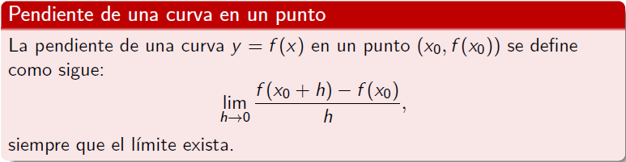

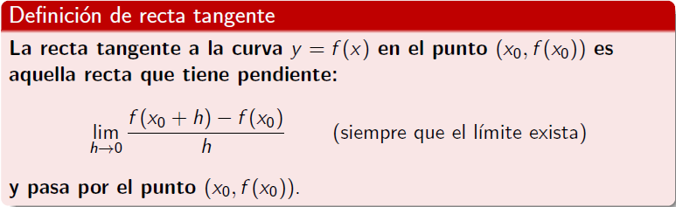

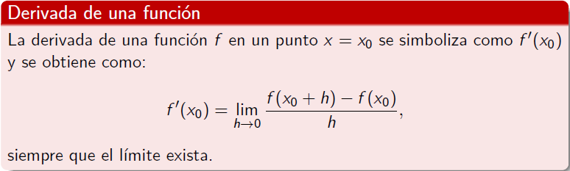

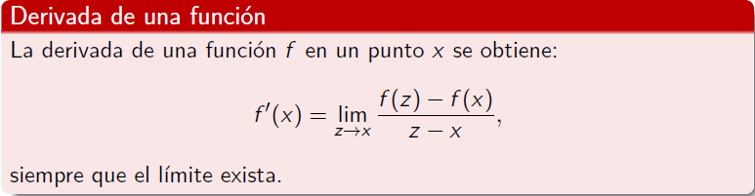

Notación:

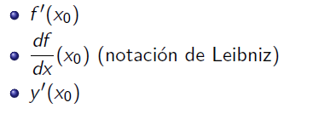

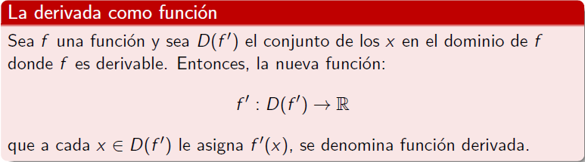

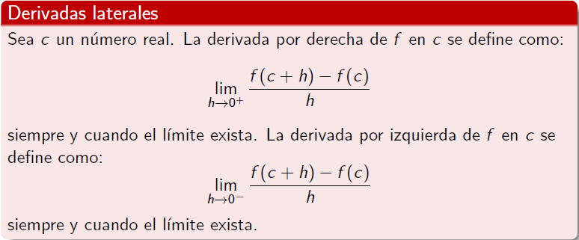

Derivación implícita y tasas de cambio instantáneas relacionadas

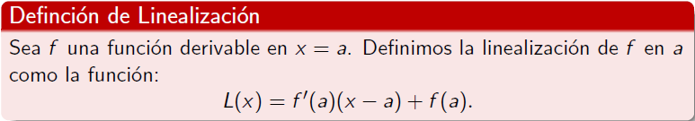



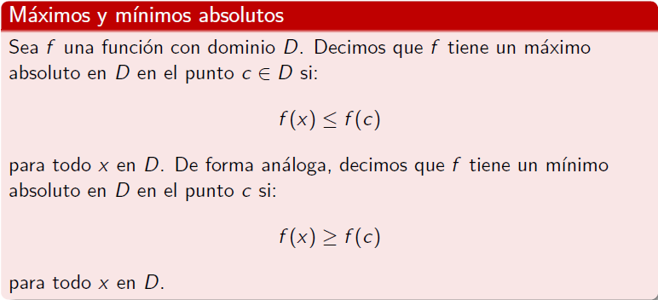

ACA TENEMOS EL TEOREMA DE LOS VALORES EXTREMOS PARA FUNCIONES CONTINUAS EN INTERVALOS CERRADOS

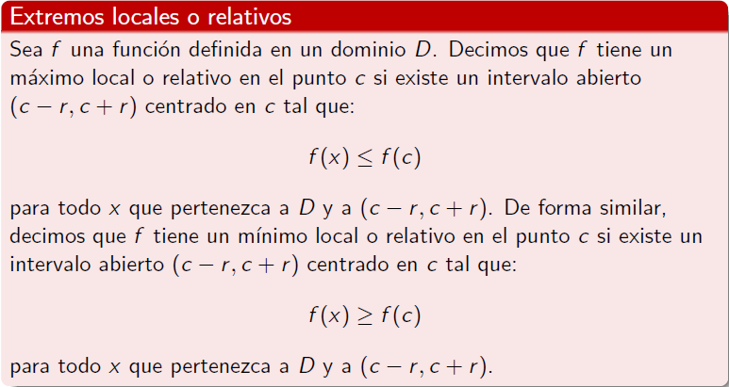

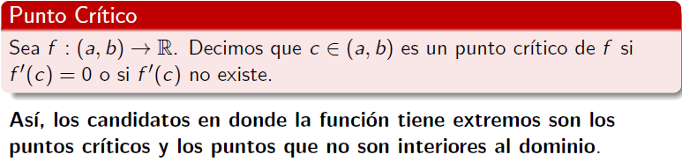

Cabe aclarar que estos son los **únicos** puntos candidatos en los que la función puede tener extremos relativos o absolutos. Es decir, la siguiente proposición es una tautología:

Sea f: [a, b]🡪R, continua en [a, b]

Si en un punto **c** de [a, b] hay un extremo absoluto o relativo, entonces **c** es un punto crítico de f o bien **c** no es interior al dominio de f.

Luego es necesario que la derivada no exista, se anule o el punto no sea interior al dominio para que ahí exista un extremo.

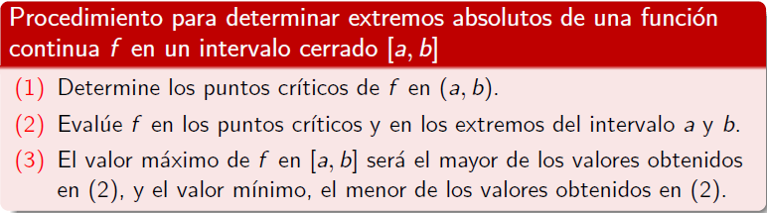

Recordar que la definición de funciones creciente y decreciente en su dominio es respecto de las desigualdades estrictas.

**Antes de este criterio se tiene el criterio de la derivada primera para las funciones crecientes y decrecientes**

